 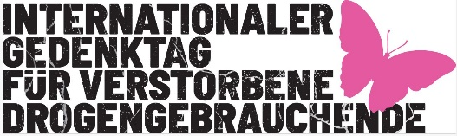

**Bestellung Gedenktag 2025 Fotoausstellung „Überleben im**

**Risikoumfeld“**

**Lieferadresse** (Bitte möglichst in **Druckschrift** und **GROSSBUCHSTABEN**)

________________________________________________________________________________

Einrichtung

________________________________________________________________________________

Kontaktperson

_______________________________________________________________________________

Straße und Hausnummer (kein Postfach/Packstation!)

_______________________________________________________________________________

PLZ / Ort

_______________________________________________________________________________

Mailadresse

**Wir überweisen die Schutzgebühr in Höhe von 5 € auf das Konto des JES**

**Bundesverbands IBAN: DE75 1203 0000 1008 3993 37, DKB Bank**

**____________________________________________________________________**

**Ort / Datum Unterschrift**

***Zurück an:*** Deutsche Aidshilfe, Wilhelmstr 138, 10963 Berlin

**FAX: 030 690087 42, z. Hd. Dirk Schäffer, Mail: medien@dah.aidshilfe.de**